去哪儿网移动端

项目初始化注意：

1. 移动端的项目初始化,需要加上viewport 别再默认的代码配置上加上 minmum-scale=1.0,maxmum-scale=1.0 user-scaleable=no

原因是:设定窗口都是1:1 不允许用户使用缩放缩小去更改比例

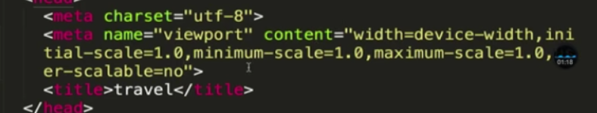

1. 引入reset.css 和 border.css

因为每个浏览器显示的css 样式会有点差异,所以就会使用此样式 border 是因为不同设备会有1px 的显示差别

3.·